Мастер класс «Русалка»

Автор учитель худ. Труда. КГУ «Школа гимназия №6 им. Абая Кунанбаева г.Степногорск», педагог- исследователь Кондратова Е.М.

Инструменты и материалы:

ДВП;

Клей «Мастер», « момент - кристалл»;

Ткань бархат;

Фольга пищевая;

Стразы, пайетки, бисер

Ножницы, линейка, зубочистка

Ход работы

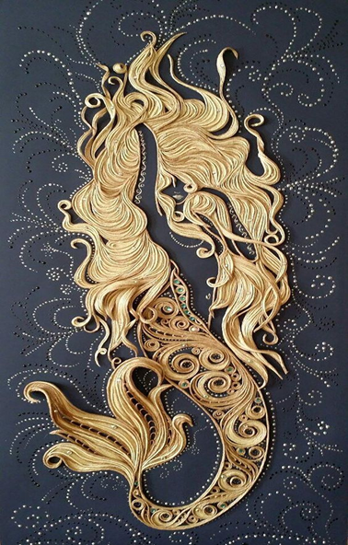

1. Эскиз нашли на просторах интернета
2. ДВП обтянуть тканью
3. Перевести эскиз на ткань
4. Скрутить проволочки из фольги и выкладывать ими контур работы прикрепляя на клей с помощью зубочистки
5. Создаем объемные части хвоста и локоны волос склеивая несколько проволочек из фольги вместе, просушиваем, придаем нужную форму и прикрепляем к основе по эскизу
6. Выкладываем рисунок хвоста, добавляя пайетки, стразы, бусинки
7. Красным бисером отмечаем губы
8. Когда все части собраны, по контуру выкладываем мелкий бисер имитируя брызги
9. Удаляем остатки клея и чистим работу.

